创梦品牌LOGO设计完整方案

第一章 品牌概述

1.1 品牌信息

• 品牌名称：湖北创梦计算机系统有限公司（ 创梦（CM））
• 品牌定位：科技创新与数字娱乐综合服务商
• 业务类目 ： 。硬件产品
。游戏开发与运营
。软件开发与技术服务

1.2 品牌核心价值

创梦——创造梦想，科技赋能
• 创（Create）：代表技术创新、产品创新、服务创新
• 梦（Dream）：代表用户对美好生活的梦想追求
创梦品牌横跨硬件设备、游戏娱乐、软件服务三大领域，致力于通过科技手段帮助用户实现多元梦想。

第二章 设计理念与灵感

2.1 核心灵感： 一笔写成

本LOGO设计的核心灵感来源于一个深刻的设计命题："如何用一个笔画，同时表达C和M两个字母？" 这个问题的答案，源于对书法艺术与数字美学的双重思考：
一笔书写的艺术哲学
在中国传统书法中，一笔写成代表着最高境界。从王羲之的行书到怀素的狂草，一笔式书写象征着气韵 贯通、意连形不断。这种东方美学启发了本设计的核心构思：用一条流畅的曲线，同时呈现C和M两个字 母形态。
数字时代的简洁美学

在数字时代，简洁是设计的核心原则。游戏界面、软件图标、产品标识，都追求极致的简洁与识别性。 一笔式CM融合，正是对这种数字美学的回应：用最少的视觉元素，传递最丰富的品牌信息。
跨界融合的品牌象征
创梦品牌横跨硬件、游戏、软件三大领域。LOGO中的一笔式结构，象征着不同业务领域的无缝衔接与有 机融合：从硬件创新（ C ）到数字梦想（ M ）的完整旅程。

2.2 设计目标

在设计之初，确立了三个核心目标：
1. 识别性：必须能够清晰识别出C和M两个字母
2. 独特性：区别于常见的CM分离式组合，形成独特的视觉记忆
3. 适应性：适用于硬件产品、游戏界面、软件应用等多种场景

第三章 LOGO形态技术解析

3.1 整体结构

一笔式CM融合结构
LOGO由一条连贯的曲线构成，从C弧起笔，向上延伸后自然过渡为M波浪，形成完整的一笔式结构。 核心特征：
• C弧外凸起笔：起笔位置靠右，向外凸起，形成开阔的视觉起点
• 一笔式衔接：C弧末端与M波浪起点无缝衔接，无生硬折角
• 差异化双峰：M波浪第一峰高宽，第二峰矮窄，形成视觉层次
• 波浪形收尖：收尾呈波浪形逐渐收细，区别于传统尖角收尾
• 线条粗细渐变：从起笔到收笔，线条自然渐细，体现书写质感

3.2 C弧部分技术参数

起笔位置
C弧起点位于画面左下方，起笔位置向外（右侧）凸起，不往里凹，形成开放的视觉姿态。
弧形结构
• 起笔后向上延伸，形成大开度的C形弧线

• 弧线从下方起笔，向左上方延伸，到达顶点后向右转折
• 整体弧度流畅自然，无生硬棱角
• C弧顶部呈现圆润的弧形转折
线条粗细
• C弧起笔处最粗，体现书写的起始力度
• 向上延伸过程中，线条保持较粗的形态
• 到达C弧末端时，线条宽度开始过渡
技术参数：

位置 | 线条宽度 | 曲率特征
C弧起点 | 最粗 | 外凸起笔，向外延伸
C弧中部 | 较粗 | 大弧度过渡，流畅自然
C弧顶部 | 较粗 | 圆润转折，向右延伸
C弧末端 | 中等粗细 | 平滑准备衔接

3.3 衔接部分技术参数

一笔式衔接原理
C弧末端与M波浪起点通过平滑的曲线实现无缝衔接，形成一笔写成的视觉效果。
衔接特征
• 无生硬折角
• 线条方向自然过渡
• 粗细变化保持连贯
• 曲率平滑连接
• C弧顶部向右转折后，自然向下过渡为M波浪的起点
技术要点
衔接处采用贝塞尔曲线控制，通过多个控制点确保过渡自然流畅，从C弧的向上延伸平滑过渡到M波浪的 向下起笔。

3.4 M波浪部分技术参数

双峰结构
M波浪采用差异化的双峰设计：
• 第一峰（主峰）：较高、较宽，形成视觉重心
• 第二峰（副峰）：较矮、较窄，形成节奏变化 峰形特征
• 第一峰：峰顶位置较高，峰宽较大，体现主峰的视觉分量
• 谷底：两峰之间有适度的谷底过渡，形成波浪起伏
• 第二峰：峰顶位置较矮，峰宽较窄，形成收势准备
线条粗细
• M波浪起点（与C衔接处）：中等粗细
• 第一峰：逐渐变细
• 谷底：继续变细
• 第二峰：进一步变细
• 收尾：最细，呈尖端
技术参数：

位置 | 线条宽度 | 形态特征
M波浪起点 | 中等粗细 | 平滑衔接
第一峰顶 | 中等偏细 | 主峰，高宽
谷底 | 较细 | 过渡区域
第二峰顶 | 较细 | 副峰，矮窄
收尾尖端 | 最细 | 波浪形收尖

3.5 收尾部分技术参数

波浪形收尖
收尾部分采用创新的波浪形设计，区别于传统M字母的直角或尖角收尾。
收尾特征
• 收尾线条呈现微妙的波浪起伏

• 波浪幅度逐渐减小
• 线条逐渐收细为尖端
• 整体保持流畅感
• 收尾方向向右上方延伸
视觉意义
波浪形收尾呼应硬件产品的水元素，同时体现数字娱乐的流动感，形成品牌与产品的视觉关联。

3.6 线条粗细渐变规范

渐变原理
整个LOGO的线条粗细遵循自然渐变原则：从起笔到收笔，由粗到细，体现书写的力度变化。
渐变节奏
• 起笔阶段（C弧）：最粗，体现起始力度
• 过渡阶段（衔接）：中等粗细，平滑过渡
• 发展阶段（M波浪）：逐渐变细，形成节奏
• 收笔阶段（收尾）：最细，体现轻盈收势
粗细对比
• 起笔最粗处：约8-9个单位
• 收笔最细处：约1.5-2个单位
• 整体比例：约4:1到5:1
技术要点
粗细渐变采用平滑过渡，无明显突变点，确保视觉流畅性。线条整体粗壮有力，不使用细线条装饰。

第四章 色彩规范

4.1 标准色彩方案

标准版（白底黑字）
• 背景：纯白 #FFFFFF
• LOGO：纯黑 #000000

• 适用场景：白色或浅色背景的印刷品、屏幕显示
反白版（黑底白字）
• 背景：纯黑 #000000
• LOGO：纯白 #FFFFFF
• 适用场景：黑色或深色背景的产品、特殊印刷工艺

4.2 色彩应用原则

对比度要求
• LOGO与背景必须有足够的对比度
• 确保在不同光照条件下都能清晰识别
• 避免使用低对比度的色彩组合
单色优先原则
• LOGO设计采用单色方案，确保适应性
• 在特殊场合可根据背景调整色彩，但必须保持形态完整
• 不推荐使用渐变色或彩色填充

第五章 几何构建参数

5.1 网格系统

基础网格
• 网格单位：10mm × 10mm
• 画布尺寸：120mm × 120mm
• 网格线：蓝色等距网格
坐标系
• 原点：画面左下角
• X轴：水平向右
• Y轴：垂直向上
• 中心点：(60mm, 60mm)

5.2 关键控制点

LOGO采用贝塞尔曲线构建，通过多个控制点确保线条流畅。以下是关键特征点：
C弧关键点
• 起笔点：左下方，向外凸起
• 顶点：左上方最高点
• 转折点：从左向右转折处
• 衔接点：C弧末端与M起点衔接处
M波浪关键点
• 起始点：与C弧衔接处
• 第一峰顶：主峰最高点
• 谷底：两峰之间的最低点
• 第二峰顶：副峰最高点
• 收尾点：最终尖端

5.3 比例规范

整体比例
• LOGO宽度与高度比例：约1.4:1
• C弧与M波浪宽度比例：约1:2
• 双峰高度比例：第一峰比第二峰约高15-20%
线条粗细比例
• 起笔宽度：收笔宽度 ≈ 4:1到5:1
• C弧平均宽度：M波浪平均宽度 ≈ 1.3:1

第六章 品牌应用场景

6.1 硬件产品应用

硬件产品
• 应用位置：产品正面顶部
• 尺寸：宽度15-25mm

• 色彩：根据产品外壳颜色选择标准版或反白版
• 工艺：丝印、激光雕刻或模具注塑
产品包装
• 应用位置：包装正面显眼位置
• 尺寸：宽度30-50mm
• 色彩：标准版
• 工艺：印刷或烫金

6.2 游戏应用

游戏启动界面
• 应用位置：屏幕中央
• 尺寸：宽度占屏幕30-50%
• 色彩：根据背景选择标准版或反白版
• 动效：可配合淡入淡出或缩放动画
游戏图标
• 应用位置：游戏图标中央或底部
• 尺寸：宽度占图标30-40%
• 色彩：标准版或反白版
• 背景：简洁纯色或渐变
游戏内界面
• 应用位置：设置界面、关于页面、退出确认框
• 尺寸：宽度20-40像素
• 色彩：标准版或反白版
• 透明度：可根据背景调整透明度

6.3 软件应用

软件图标
• 应用位置：图标中央
• 尺寸：宽度占图标30-40%
• 色彩：标准版或反白版

• 背景：品牌主色调或渐变
软件界面
• 应用位置：标题栏、关于对话框、启动画面
• 尺寸：宽度50-100像素
• 色彩：标准版或反白版
• 交互：可配合鼠标悬停效果
网站应用
• 应用位置：网站顶部导航栏
• 尺寸：高度30-50像素
• 色彩：标准版或反白版
• 链接：点击返回首页

6.4 宣传物料应用

名片
• 应用位置：正面中央或右上角
• 尺寸：宽度15-20mm
• 色彩：标准版
• 工艺：印刷或烫金
宣传册
• 应用位置：封面右上角或封底
• 尺寸：宽度30-50mm
• 色彩：标准版
• 工艺：印刷
宣传视频
• 应用位置：片头、片尾、水印
• 尺寸：宽度占画面10-20%
• 色彩：标准版或反白版
• 动效：可配合旋转、缩放、淡入淡出

第七章 最小使用尺寸

7.1 印刷品最小尺寸

• 标准印刷：宽度不小于15mm
• 精细印刷：宽度不小于10mm
• 大幅印刷：宽度建议50mm以上

7.2 屏幕显示最小尺寸

• 标准屏幕：宽度不小于45像素
• 高清屏幕：宽度不小于30像素
• 大屏幕显示：宽度建议100像素以上

第八章 保护区域与禁用规范

8.1 保护区域

为确保LOGO的清晰识别，必须在LOGO周围保留足够的空白区域。
保护区域定义
• 上、下、左、右各保留LOGO高度10%的空白
• 在保护区域内不得出现任何文字、图形或其他视觉元素

8.2 禁用规范

禁止事项
1. 禁止改变形态：不得拉伸、压缩、倾斜LOGO
2. 禁止改变比例：不得改变C弧与M波浪的比例关系
3. 禁止改变线条粗细：不得调整线条的粗细渐变节奏
4. 禁止添加装饰：不得在LOGO上添加阴影、描边、发光等效果
5. 禁止改变色彩规范：不得使用规定以外的色彩组合
6. 禁止分离使用：不得将C弧或M波浪单独使用
7. 禁止复杂背景：不得在影响识别的复杂背景上使用
8. 禁止添加细线条装饰：不得添加任何细线条或装饰性元素

第九章 原创性声明

9.1 独创性特征

本LOGO设计为创梦品牌自主原创作品，具有以下独创性特征：
1. 一笔式CM融合：创新性地将C和M两个字母融合为一条连贯曲线，区别于常见的分离式设计
2. C弧外凸起笔：C弧起点位置靠右，向外凸起，不往里凹，形成独特的视觉识别特征
3. 差异化双峰结构：M波浪采用差异化的双峰设计（第一峰高宽，第二峰矮窄），形成视觉层次感
4. 波浪形收尖：收尾采用创新的波浪形收细设计，区别于传统M字母的尖角收尾
5. 自然粗细渐变：线条粗细遵循自然渐变原则，从起笔到收笔由粗到细，体现书写质感
6. 线条粗壮有力：整体线条粗壮，不使用细线条装饰，确保在各种应用场景中的清晰度和识别性

9.2 设计独立性声明

本LOGO设计完全基于"一笔写成CM"的核心理念，从零开始构思与创作，未参考任何现有商标或设计作 品。所有形态决策均源于以下独立思考：
• 如何实现一笔式CM融合？
• 如何确保C和M的可识别性？
• 如何形成独特的视觉记忆点？
• 如何适应硬件、游戏、软件等多场景应用？
这些问题的答案，形成了本LOGO的核心设计特征。

9.3 知识产权保护

适用范围
• 外观设计专利申请
• 商标注册（文字+图形组合商标）
• 著作权登记
申请材料
• 本设计方案完整文档
• 几何工程图（含网格与标注）
• 贝塞尔曲线控制点数据

• 线条粗细渐变参数
• 原创性声明文件

第十章 交付文件清单

10.1 核心设计文件

文件名称 | 规格 | 用途说明
黑底CM衔接_4.jpg | 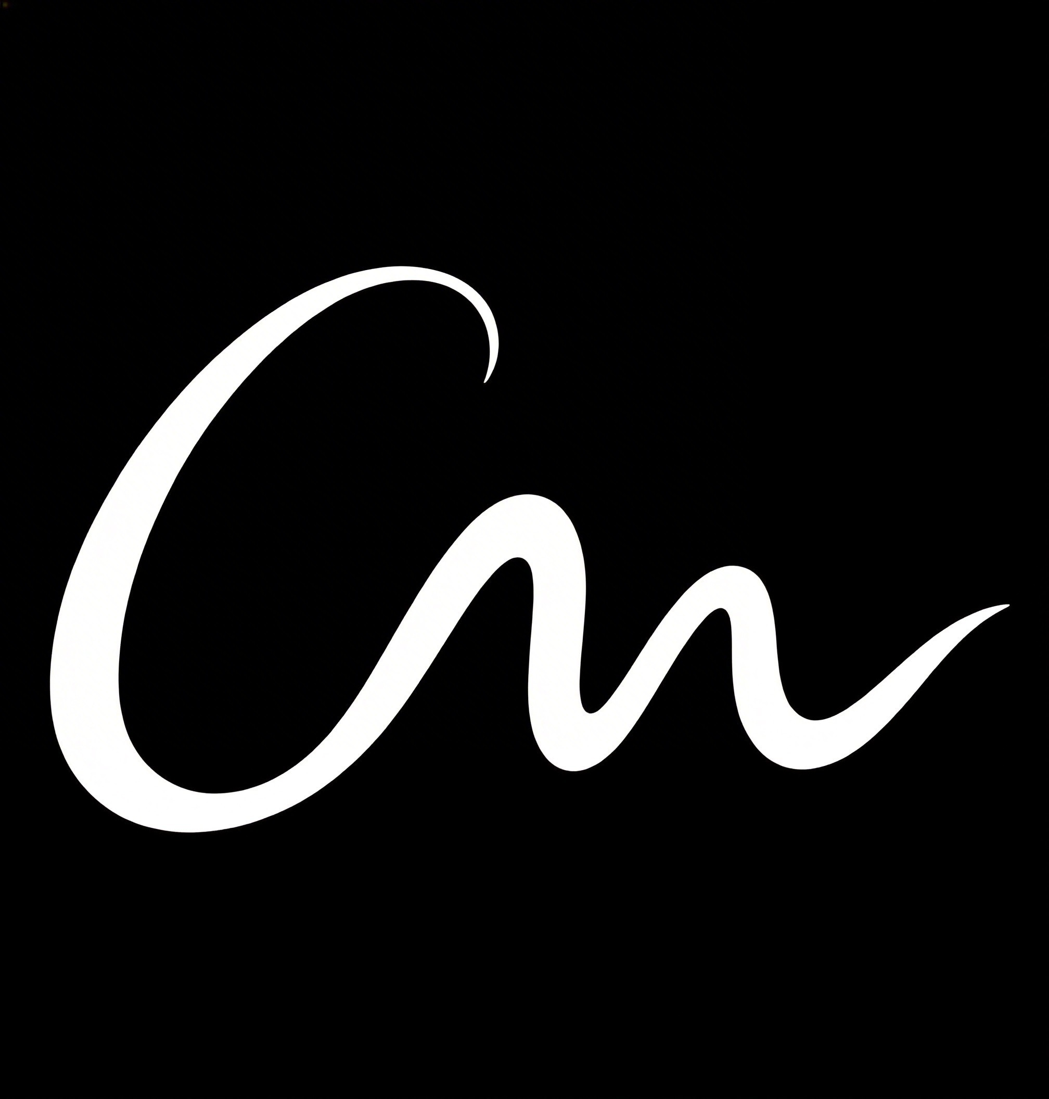  2047×2144像素 | 最终确认版LOGO（黑底黑 线）
纯白标准版LOGO.jpg |   2048×2048像素 | 白色背景标准应用版
反白LOGO.jpg | 2048×2048像素 | 黑色背景反白版
几何LOGO工程图.jpg | 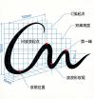  2048×2048像素 | 含网格线与控制点标注的工程 图
硬件产品.jpg |   2048×2048像素 | 产品应用示意图

10.2 设计文档

文件名称 | 内容说明
创梦LOGO设计方案_最终交付版.md | 完整设计方案文档（Markdown格式）
创梦LOGO设计方案_最终交付版.pdf | 完整设计方案文档（PDF格式）

第十一章 版本记录

版本 | 日期 | 设计内容
V1.0 | 初始版 | 确立一笔式CM融合核心理念
V2.0 | 形态优化 | 确定C弧与M波浪的基本结构
V3.0 | 比例精调 | 确定差异化双峰结构
V4.0 | 收尾优化 | 确定波浪形收尖设计

版本 | 日期 | 设计内容
V5.0 | 细节完善 | 确定C弧外凸起笔
V6.0（最终版） | 整体定型 | 线条粗壮有力，C弧外凸起 笔，一笔式CM融合

结语

创梦LOGO的设计过程，是一次从理念到形态的完整探索。从"一笔写成CM"的核心灵感出发，经过形态 构思、结构优化、比例调整等多个阶段，最终形成了兼具识别性、独特性和适应性的设计成果。
这个LOGO不仅是一个视觉符号，更是创梦品牌精神的载体：
• 一笔式结构：象征从创新到梦想的无缝衔接
• C弧外凸起笔：寓意开放进取、积极向上的品牌精神
• 差异化双峰：体现硬件、游戏、软件三大业务的有机融合
• 波浪形收尖：呼应水元素的产品特性，同时展现数字娱乐的流动感
• 线条粗壮有力：确保在各种应用场景中的清晰度和识别性
我们相信，这个LOGO将成为创梦品牌的重要资产，陪伴品牌在硬件设备、游戏开发、软件服务三大领域 不断创新、引领梦想。
创梦品牌 · 创造梦想 · 科技赋能

文档版本：V6.0（最终交付版）
生成日期 ：2026年4月4日
文档状态：正式交付
版权所有 © 湖北创梦计算机系统有限公司

